风向标大赛——版本控制工具Git安装说明
1、运行GitExtensions241SetupComplete.msi，在出现的对话框中点击run
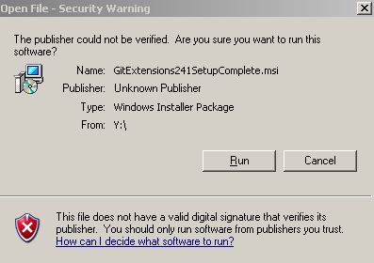
2、进入欢迎页面单击next
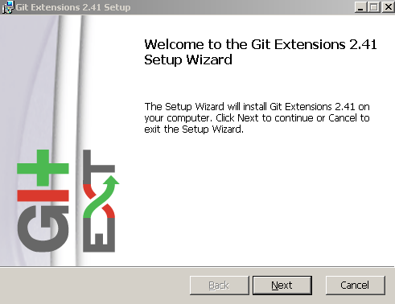
3、进入Installation Scope界面选择Install for all users of this machine单击next
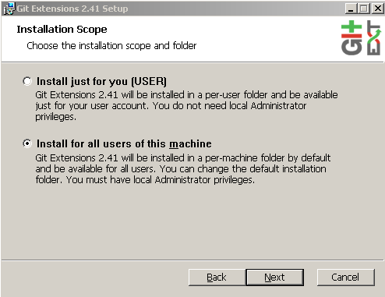
4、进入Required Software界面，勾选Install MsysGit和Install KDiff，单击next
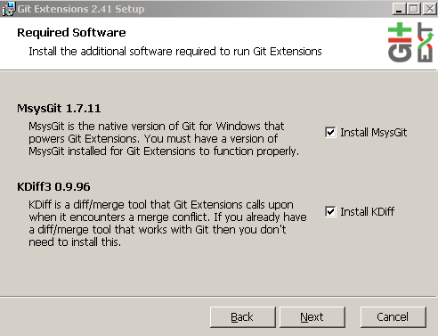
5、进入选择安装目录界面，按默认路径，单击next
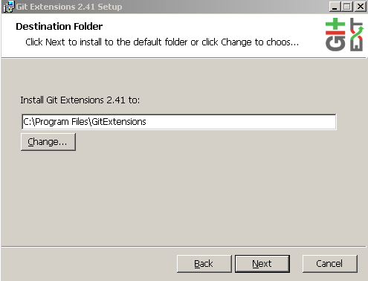
6、进入Custom Setup界面，按默认设置，单击next
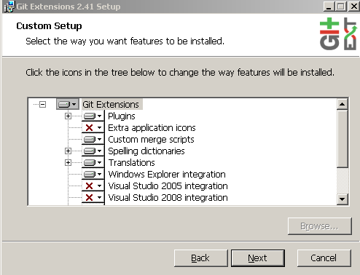

7、进入Select SSH Clinet界面，选择OpenSSH，单击next
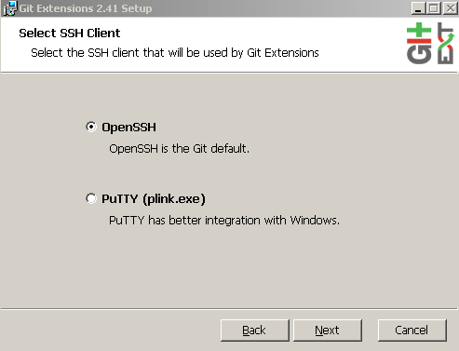
8、开始安装，单击Install
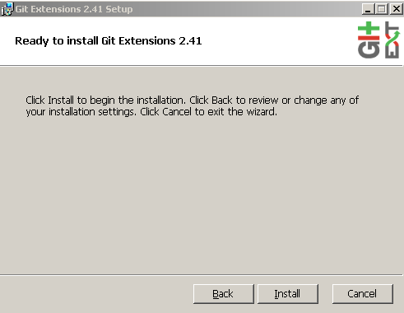
9、KDiff3安装，进入许可证协议界面，单击‘我接受’
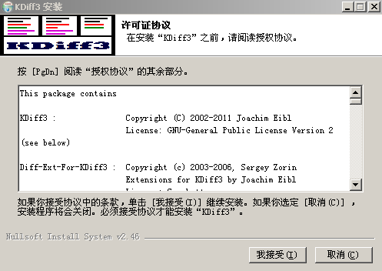

10、进入选择组件页面，按默认设置，单击下一步
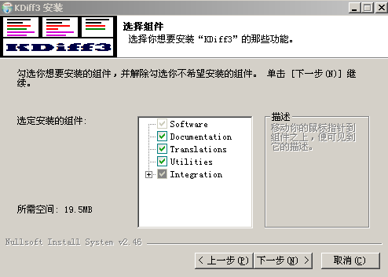
11、选择安装路径，按默认设置，单击下一步
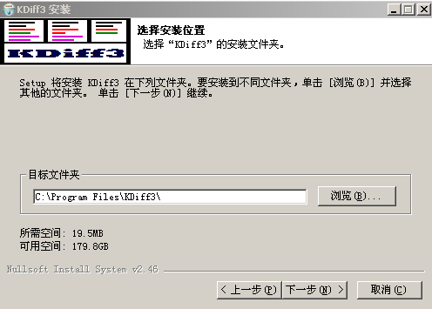
12、勾选Install for all users，单击下一步
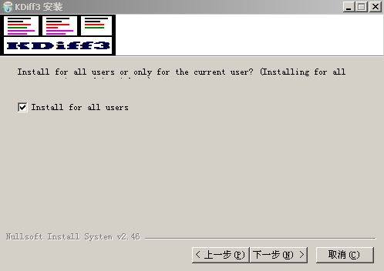

13、是否创建开始菜单中的快捷方式，勾选不要创建快捷方式，单击安装
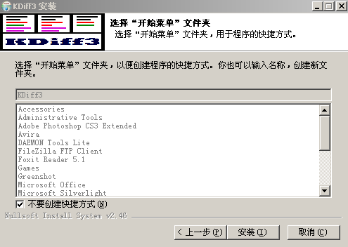
14、完成安装向导，单击完成
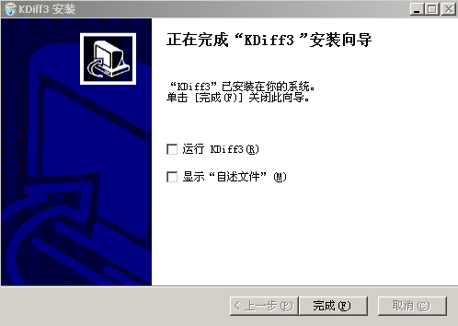
15、进入Git Setup Wizard界面，单击next
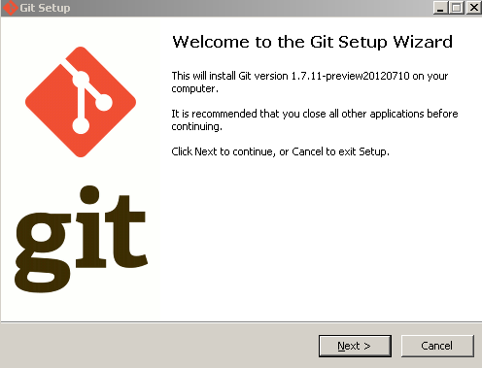

16、进入Select Components界面，按默认设置，单击next
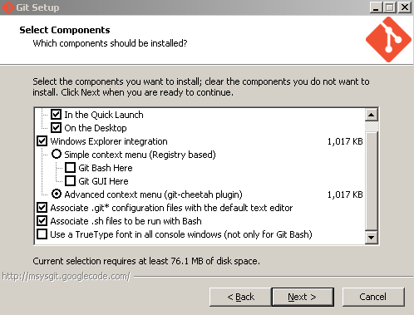
17、进入Adjusting your PATH environment选择Use Git Bash Only，单击next
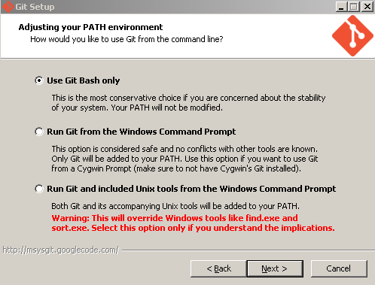
18、进入Configuring the line ending conversions，按默认设置，单击next
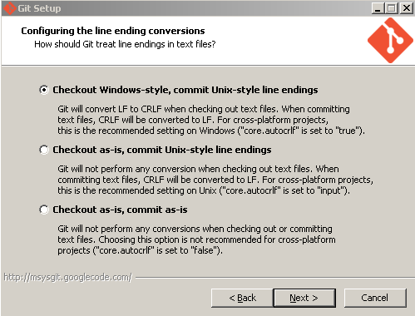

19、进入Replacing in-use files单击next，（如果出错请关闭sh.exe和ssh.exe进程）
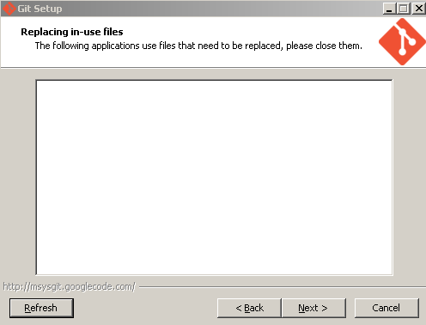
20、安装完成，不选择View ReleaseNotes.rtf单击finish退出
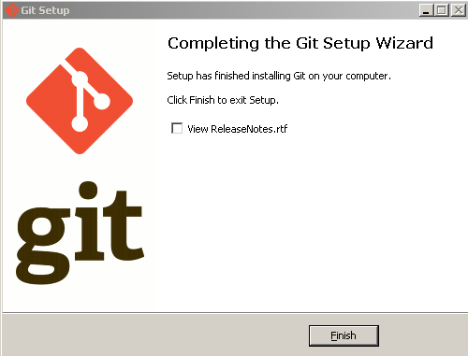
21、Git Extensions安装完成，单击finish退出
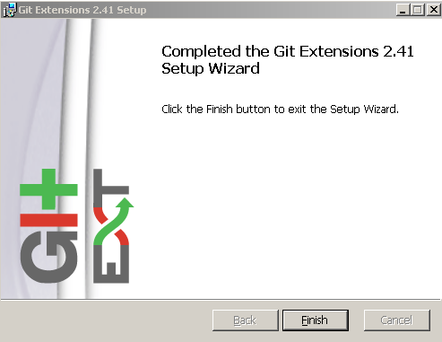
22、双击桌面上的Git Bash图标，在命令行输入ssh-keygen –t rsa –C “你的mail地址”
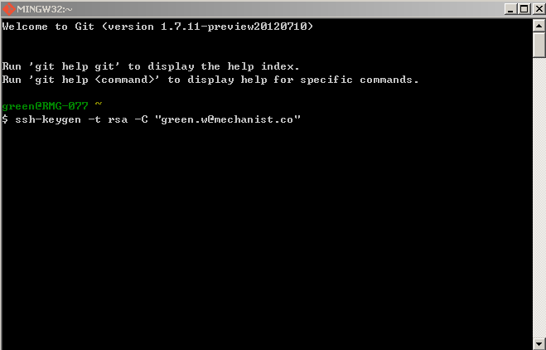
23、回车后，如图，按默认路径敲回车键
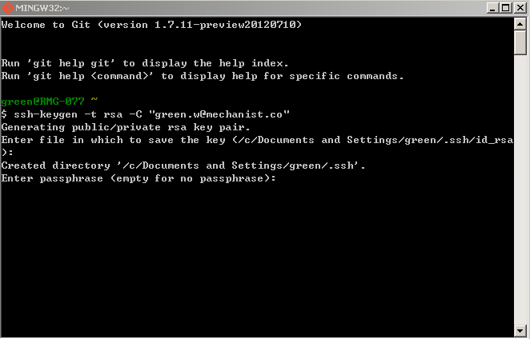
24、输入密码（可以直接敲回车），已生成密钥对，关闭对话框
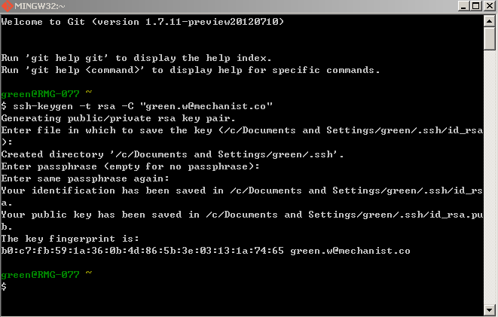

25、进入C:\Documents and Settings\你的用户名\.ssh，使用记事本，查看id_rsa.pub
